报告编号:

原 始 记 录

产品名称：
型号规格：
受检单位：
检验类型：
承接部门：

中国汽车工程研究院股份有限公司检测中心

检验地点 |  |  |  |  | 检验日期
温 度 | ºC |  |  |  | 湿 度 |  |  | %RH
项 目 | 用于保护车载接收机的无线电骚扰特性（整车）
检验依据 | CISPR 25:2008 Vehicles, boats and internal combustion engines – Radio disturbance characteristics – Limits and methods of measurement for the protection of on-board receivers
商 标 |  | 车辆型号 |  |  |  |  | 样品编号
测试设备 | 规格型号 | 仪器编号 |  | 制造厂 |  |  | 有效期 |  | 计量单位
接收机 | ESCI | ZDC001 |  | R&S
预置放大器 | SCU-01 | ZDC001-22 |  | R&S
预置放大器 | SCU-18 | ZDC001-23 |  | R&S
阻抗匹配网络 | EZ-12 | ZDC001-17 |  | R&S
车载测试天线组 | NMOQ | ZDC001-26 |  | LARSEN
机械式温湿度计 | TH-602F | ZDC017 |  | 广州美德时
样品状态（包含油量/电量）检查
试验前/后仪器设备功能检查
备注
天线频段 |  |  | 测试工况 |  |  | 试验结果
调幅广播频段  0.15MHz~30MHz |  |  | 闪光继电器工作时 |  |  | 扫描结果 限值
 |  |  | 雨刮电机工作时 |  |  | 扫描结果 限值
 |  |  | 暖风电机工作时 |  |  | 扫描结果 限值
 |  |  | 发动机怠速时 |  |  | 扫描结果 限值
调幅广播频段  76MHz~108MHz |  |  | 闪光继电器工作时 |  |  | 扫描结果 限值
 |  |  | 雨刮电机工作时 |  |  | 扫描结果 限值
 |  |  | 暖风电机工作时 |  |  | 扫描结果 限值
 |  |  | 发动机怠速时 |  |  | 扫描结果 限值
... |  |  | ... |  |  | ...
注：根据实际测试情况，填写天线频段和测试工况。

负责人 检验员

附录一 车辆辐射骚扰特性扫描过程图（根据实际测试情况编辑）
1调幅广播频段0.15MHz~30MHz车辆辐射骚扰特性扫描过程图
1.1闪光继电器工作时的车辆辐射骚扰特性峰值和平均值扫描过程图
1.2雨刮电机工作时车辆辐射骚扰特性峰值和平均值扫描过程图

1.3暖风电机工作时车辆辐射骚扰特性峰值和平均值扫描过程图
1.4 发动机怠速时车辆辐射骚扰特性峰值和平均值扫描过程图

2 调幅广播频段76MHz~108MHz车辆辐射骚扰特性扫描过程图
2.1 闪光继电器工作时车辆辐射骚扰特性峰值和平均值扫描过程图
2.2 雨刮电机工作时车辆辐射骚扰特性峰值和平均值扫描过程图

2.3暖风电机工作时车辆辐射骚扰特性峰值和平均值扫描过程图
2.4 发动机怠速时车辆辐射骚扰特性峰值和平均值扫描过程图

负责人： 检验员：
附录二 测试条件
业务/频率范围  MHz |  | 峰值检波 |  |  | 准峰值检波 |  |  | 平均值检波
 |  | 带宽 | 步长 | 驻留  时间 | 带宽 | 步长 | 驻留  时间 | 带宽 | 步长 | 驻留  时间
调幅广播和移动业务 | 0.15-30 | 9kHz | 5kHz | 50ms | 9kHz | 5kHz | 1s | 9kHz | 5kHz | 50ms
调频广播 | 76-108 | 120kHz | 50kHz | 5ms | 120kHz | 50kHz | 1s | 120kHz | 50kHz | 5ms
移动业务 | 30-1000
TV频段I  TV频段III  TV频段IV/V | 41-88  174-230  470-890 | 120kHz | 50kHz | 5ms | 120kHz | 50kHz | 1s | 120kHz | 50kHz | 5ms
DAB | 171-245
DTTV | 470-770 | 120kHz | 50kHz | 5ms | N/A | N/A | N/A | 120kHz | 50kHz | 5ms
移动业务 | 1000-2500 | 120kHz | 50kHz | 5ms | N/A | N/A | N/A | 120kHz | 50kHz | 5ms
GPS L1民用 | 1567-1583 | N/A | N/A | N/A | N/A | N/A | N/A | 9kHz | 5kHz | 5ms
注：对于无电子控制单元的电刷整流子电机产生的发射，其最大步长可以增至规定带宽的5倍。

附录三 测试布置图
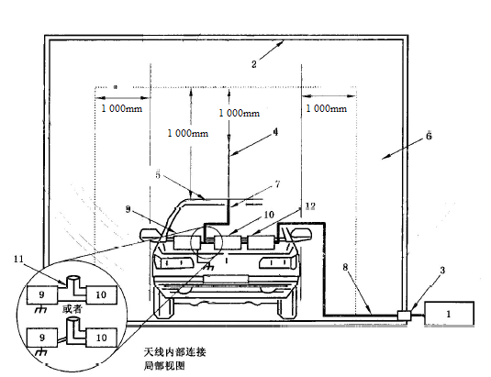

1 测量设备 | 7 天线的同轴电缆，例如双层屏蔽
2 ALSE | 8 优质同轴电缆（50Ω）
3 壁板连接器 | 9 车载接收机外壳
4 天线 | 10 阻抗匹配单元（当需要时）
5 车辆 | 11 改进的同轴“T”型连接器
6 吸波材料 | 12 调幅广播波段地隔离网络（当需要时）

附录四 测试照片

附录五 样品信息
整车信息
整车名称 |  | 整车型号 |  |  | VIN
天线信息
序号 | 天线名称 |  | 天线型号 | 生产厂家 |  | 位置
1
2
3

负责人： 检验员：

